Métodos Numéricos Avanzados

Trabajo Práctico Especial 1

Integrantes:

Lucas Moscovicz

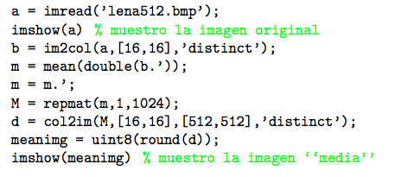

1) Lee la imagen y la guarda en la variable ‘a’

2) –

3) im2col agarra la imagen y la divide en bloques de 16x16 los cuales los ubica como columnas de tamaño 256 en la matriz ‘b’, el parametro ‘distinct’ indica que antes de separar en bloques se completa la matriz con 0’s para que no haya solapamiento de bloques.

4) Trasponer la imagen sería incorrecto, ya que la función ‘mean’ hace los promedios por columna, que en caso de trasponer la matriz ‘b’ nos estaría dando mal ya que la matriz b (256\*1024) al trasponer te quedaría de 1024\*256, que si le sacas el promedio te estaría devolviendo 256 promedios. Pero lo que necesitamos hacer es en realidad el promedio de los 1024 bloques de la imagen.

Al no trasponerlo haría lo que queremos, que es achicar cada bloque por el promedio de sus pixeles.

5) Se traspone la matriz ‘m’ para que los promedios queden separados en filas.

6) Se repiten los valores de cada fila ‘256’ (y no 1024 como dice el ejemplo) veces para generar cada uno de los bloques iguales.

